# CONTEXTUALIZACIÓN DEL MODELO DE DATOS

Para la parte web de nuestro proyecto definida en los documentos anteriores, vamos a utilizar el siguiente modelo de datos definido mediante las siguientes tablas y sus relaciones.

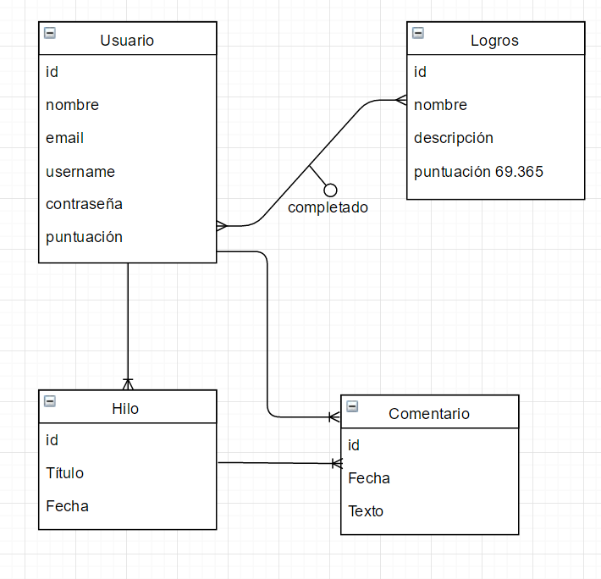

Como podeos observar es un diseño muy simple ya que son pocos los datos que debemos guardar. Una vez recogidos estos datos, serán estudiados y procesados tanto para mostrarlos a los jugadores como para detectar alguna deficiencia o mejora en el juego.